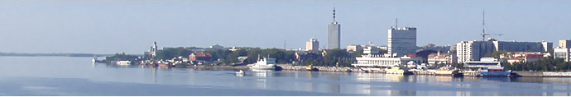

Дети разные важны!

Внимание, архангелогородцы! На портале «Я - родитель» стартовало он-лайн голосование за города-участники конкурса «Дети разные важны!»
Этот конкурс, в котором примут участие 131 город России, является продолжением конкурса городов 2014 года, где Архангельск занял 3 место. Он направлен на поддержку детей, находящихся в трудной жизненной ситуации. Организаторами конкурса выступают Фонд поддержки детей, находящихся в трудной жизненной ситуации и Ассоциация малых и средних городов России.
Проголосовать за наш город может любой желающий, зарегистрированный на странице
http://www.ya-roditel.ru/contests-promotions/dety-2015/.
Поддержите Архангельск! Голосуйте за столицу Поморья!

